Світ і голодомор
27 листопада День пам’яті жертв голодоморів

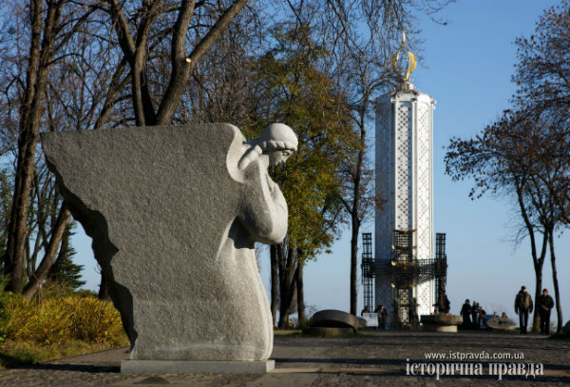
ПАМ'ЯТЬ ПРО ГОЛОДОМОР 1932-1933

Україна в 1932-1933 роках пережила страшну трагедію – Голодомор, який забрав мільйони людських життів.

У четверту суботу листопада в Україні на підставі Указів Президента Л. Кучми № 1310/98 та Президента В. Ющенка № 431/2007 відзначається День пам’яті жертв Голодомору. Щороку Український інститут національної пам’яті пропонує спеціальну тему Дня для підкреслення певного аспекту трагедії Голодомору 1932–1933 рр.

Віртуальна виставка книг

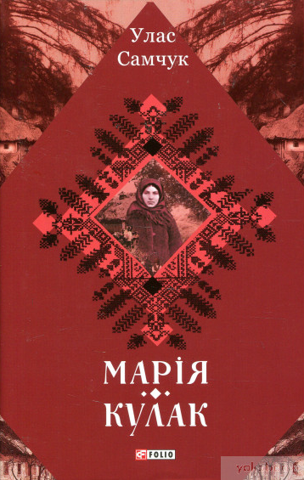

Самчук У. Марія. Кулак / Улас Самчук. – Х.: Фоліо, 2019. – 476 с.

Вважається, що роман «Марія» – перший художній твір про Голодомор. Він був заборонений за часів радянської влади, адже розкривав жорстку правду про штучний голод, створеному для знищення української нації. Власний досвід та свідчення очевидців трагедії лягли в основу твору письменника. Головна героїня – сімдесятилітня Марія, разом з іншими українцями відчуває страшний голод. Сильна характером жінка пережила у своєму житті багато горя. В образі Марії уособлена сама Україна. Твір відображає реальний стан речей в 30-х роках, дає розуміння, наскільки важко було жити селянам, змушує задуматися про справжні цінності.

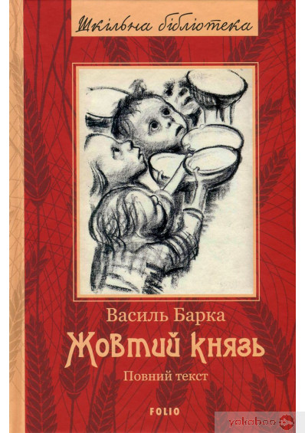
Барка В. Жовтий князь. Повний текст / Василь Барка, - Х.: Фоліо, 2017 -736 с.
Ще одним твором художньої літератури, присвяченим Голодомору ’32 -’33 років, є роман «Жовтий князь» письменника Василя Барки. Він створив жовтого князя – демона зла, який приносить лише спустошення, руйнування, біль і смерть. У своєму творі автор відобразив власні спогади про страшне горе, а також точні свідчення очевидців Голодомору, зокрема його рідного брата і сім’ї. У центрі сюжету – сім’я Катранників, серед яких залишився живий тільки молодший син. Життя сім’ї сповнена вражаючих, страшних подій. Але герої в усіх ситуаціях не втрачають людяності. Історична правдивість робить твір Василя Барки цінних для кожного читача.

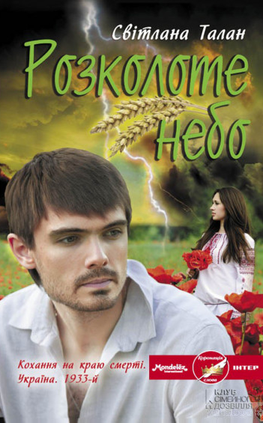
Талан С. Розколоте небо /Світлана Талан. – Х.: КлубСімейного Дозвілля, - 2014. – 352 с.
Сучасна українська письменниця Світлана Талан пише твори в жанрі «реальних історій». Роман «Розколоте небо» присвячений темі колективізації і Голодомору в Україні. Письменниця відобразила події 30-х років на прикладі одного селища на Луганщині. Українське село, де були розкішні сади і родючі землі, спустошила голодна смерть. Справжні, невигадані жахи описує автор: на які відчайдушні і жорстокі вчинки йшли люди, щоб вижити в лихі часи голоду. І в ці трагічні події знаходиться місце і для любові, яка то спливає на перший план, то ховається за чорною, пекельної реальністю. «Розколоте небо» перевертає свідомість читача і відкриває для кого-то невідомі сторінки історії.

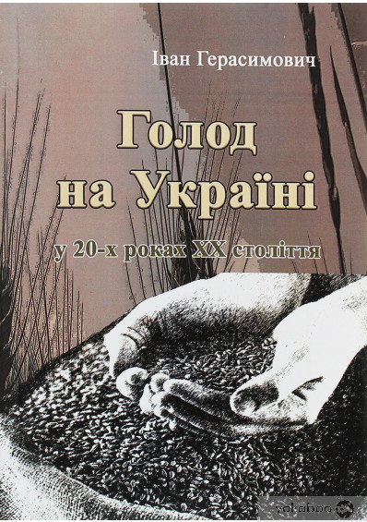
Герасимович І. Голод на Україні у 20-х роках ХХ століття / Іван Герасимович. – К.: Центр навчальної літератури, 2020. – 298 с.

Нью-Йоркське видання книжки, вперше надрукованої у Берліні 1922 р. Присвячена вона голоду в Україні у 20-х роках ХХ століття. З 39 образками та діаграмами.

.
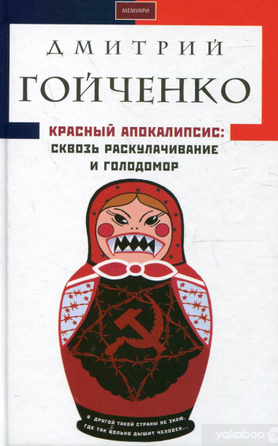

Гойченко Д. Червоний апокаліпсис: крізь розкулачування і голодомор : мемуари / Дмитрій Гойченко . – К.: А-ба-ба-га-ла-ма-га, 2012. – 400 с.

Рукописи Дмитра Гойченка (1903—1993), випадково виявлені 1994 року в еміґрантському архіві Сан-Франциско (США), — це унікальні свідчення про страшні часи радянської колективізації та Голодомору в Україні (південно-східні області, Одеса, Київ та Київщина). На відміну від художніх творів Барки чи Багряного, в історичній мемуарній літературі практично не збереглося настільки детальних, як у цій книзі, описів людиноненависницького комуністичного режиму. Ці рукописи вперше опубліковано 2006 р. у Всеросійській мемуарній бібліотеці вид-ва «Русский путь» з ґрунтовною післямовою та коментарями Павла Проценка.

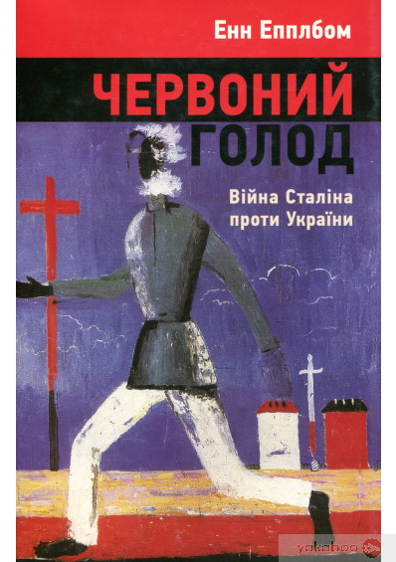

Енн Еплбом. Червоний голод. Війна Сталіна проти України / Еплбом Енн. – К.: Наш Фоормат, 2018.- 440 с.
Історик, журналістка, письменниця Енн Еплбом присвятила свою книгу історичним подіям 30-х років. Автор поглибилася в питання передумов Голодомору і його наслідків для України. Це історія про сталінський режим, наміри радянської влади, які в результаті не виправдалися. Письменниця у своїй роботі використовувала усні свідчення, архівні документи, щоденники, дослідження українських і зарубіжних вчених. Енн Еплбом в своїх дослідженнях прийшла до висновку, що Голодомор – це не наслідок колективізації, а результат дій бригад активістів, які забирали у селян все до останньої крихти.

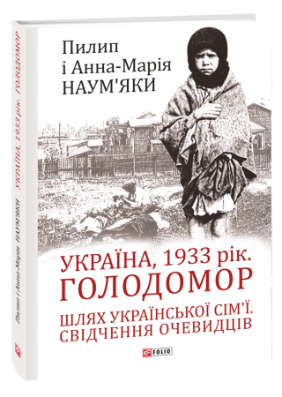
Наум’яки П., Наум’ки А.-М. Україна, 1933 рік. Шлях української сім’ї. Свідчення очевидців/ Пилип Наум’яки, Анна-Марія Наум’яки, - Х. : Фоліо, 2021 . – 160 с.
Анна-Марія та Пилип Наум’яки, французи українського походження за батьком, віднаходять своє коріння, що занурює їх у страшну трагедію, в якій втратила життя майже вся їхня родина. Цією працею особистого характеру вони започатковують самобутній підхід, що поєднує в собі роботу історика, родинну пам’ять і пам’ять колективну. Автори зі спогадів свого батька та очевидців подій відтворюють драматичні події того часу. Особиста розповідь підкреслює, якою мірою атмосфера заперечення, створена потужною комуністичною пропагандою давила на тих, хто прагнув правди.

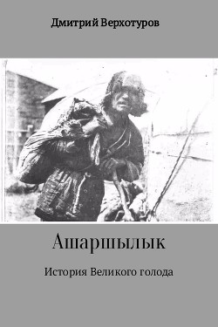

Верхотуров Д. История Великого голода: докуменатальна повість.

Ашаршылык – казахське слово, що означає голод. Але воно також стало назвою однієї з найбільших господарських катастроф, що колись траплялись у Казахстані за всю її історію. Голод 1932-1933 років завдав Казахській АРСР, тоді ще автономній у складі РРФСР, колосальну шкоду не лише господарству, але й культурі та побуту казахів. У книзі детально розглядається адміністративна і господарська прихована причина тієї катастрофи та як поєднання тих чи інших рішень влади, умов і методів їх реалізації може призвести до масового згубного голоду.

Бібліотека ОІППО Листопад 2021 р.

